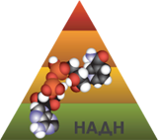
Национальная Ассоциация ГУ НИИ Питания РАМН ООО ЦМП
Диетологов и Нутрицитологов «Истоки здоровья»

Программный комплекс "Индивидуальная диета 3.0" содержит большой объем современной справочной и нормативной информации по вопросам диетологии, нутрициологии, физиологии, функциональной диагностики, здорового образа жизни, влияния на здоровье таких факторов окружения, как физическая активность, психологическая нагрузка, вредные привычки, а также экологические факторы.
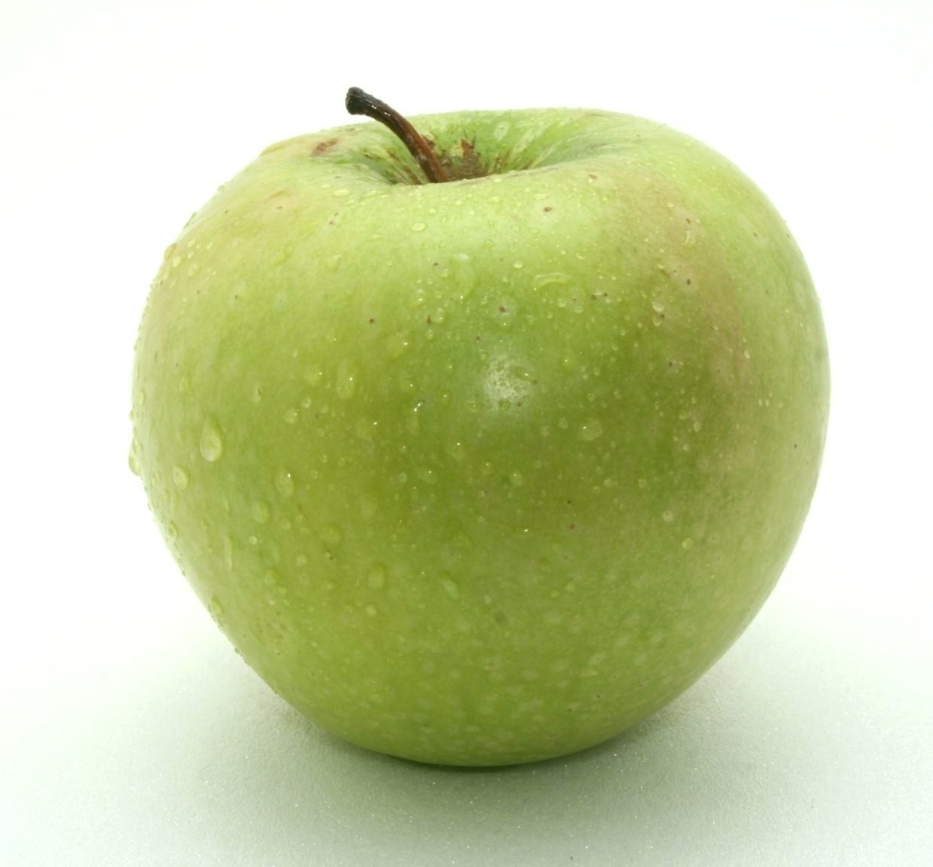
При расчете индивидуальной нормы по питанию традиционно учитывается возраст (с 6 лет), пол, антропометрические данные, состав тела, физическая активность, а также, в отличие от подобных программ, психологическая нагрузка, вредные привычки (курение, алкоголь), состояния и симптомы (такие как беременность, переутомление и т.п.). Если потребуется, при проектировании нутриентной нормы можно учесть около 100 хронических неинфекционных заболеваний (ХНИЗ). Таким образом, данный диетологический программный продукт, может помочь специалисту проектировать повседневное диетическое питание в индивидуальном порядке с целью повышения качества жизни пациента при наличии у него ХНИЗ. Индивидуальная норма задается в нутриентной области (энергетические и пластические элементы питания, энергозатраты; витамины; минералы - всего 27 нутриентов). АРМ диетолога предназначено для оценки фактического питания пациента, как правило, за неделю (семидневка), при этом недельный набор продуктов и блюд пересчитывается по отношению к среднедневному, раскладывается на 27 нутриентов и сравнивается с индивидуальной дневной нормой. Отклонения нутриентов от нормы позволяет оценить риски 16 алиментарных заболеваний с формированием списка рекомендуемых и ограниченных к употреблению продуктов и блюд. Далее производится коррекция питания и оптимизация рациона. Широкое применение нашел комплекс при массовом обследовании качества питания детей и молодежи. Массовость достигается за счет применения специальных анкет и электронных пищевых дневников.
Для работы диетолога по оптимизации разработан удобный интерфейс базы данных. База данных включает более 1500 как традиционных, так современных продуктов и блюд и постоянно обновляется. Все продукты и блюда разбиты на 14 групп и более 100 подгрупп. Поиск осуществляется по первым буквам привычным образом и не вызывает затруднений. Большая часть продуктов и блюд сопровождается фотографиями продуктов и их частей с указанием весов и мер для более точного набора фактического питания. В распоряжении диетолога отдельная 15-я группа, которую он, при наличии информации, может заполнить и вести самостоятельно.
Наибольший интерес представляют автоматизированные алгоритмы оптимизации, которые позволяют диетологу, изменяя параметры рациона или цели оптимизации, мгновенно проигрывать оптимальные машинные решения, выбирая наиболее подходящие для данного пациента. Без АРМ затраты времени на поиск такого решения увеличились бы на 1-2 порядка. Принципиально важно, что этот этап не может быть реализован без врача. Таким образом, ПК «Индивидуальная диета 3.0» позволяет решать сложную оптимизационную задачу в реальном времени.

